机械工程学院课程设计报告
成绩
南京工程学院

课程设计说明书（报告）
题目 机电设备管理课程设计报告
课程名称 机电设备管理
院（系、部、中心 机械工程学院
专 业
班 级
学生姓名
学 号
设计地点
指导教师
机械工程学院
设计起止时间：2010年 月 日至2010年 月 日
《机电设备管理》课程设计大纲
一、 课程设计目标与基本要求
通过课程设计熟悉机电设备管理知识的实践。通过实验，使学生加深对机电设备管理概 念和原理的理解，巩固课堂教学内容，熟悉机电设备管理的技术，提高实际动手能力和创新 能力。
二、 本课程设计的基本理论与课程设计知识
《机电设备管理》是机电专业理论课程。主要研究机电设备管理的知识体系，包括机 电设备管理知识体系中的基础管理、润滑管理、事故管理、备件管理等等。通过本课程的学 习，使学生了解机电设备管理的知识体系，掌握机电设备管理的基本概念，了解机电设备管 理的基本方法，并能够对简单项目进行管理。该课程实验属于专业实验课，在参观过程中， 要注意所学机电设备管理知识的应用。
三、 课程设计方法、特点与基本要求
通过课程设计熟悉机电设备管理的知识点，了解该软件的主要功能，包括机电设备管理 知识体系中的基础管理、润滑管理、事故管理、备件管理等等。通过所参观实验室的设备了 解设备的功能，用途及应用场合。
四、 课程设计主要仪器设备
现场参观
五、 课程设计的设置与内容提要
11月29日8:00-9:40 工程中心2-103 过程装备实验室
10:00-11:40工程中心2-212 工业工程实验室
11月30日8:00-9:40工程中心7C101数字化设计制造实验室 10:00-11:40基础实验中心C106 流体传动实验室
六、 课程设计报告要求
课程设计报告是参观感想报告组成。
七、 考核方式与成绩评定标准
课程设计成绩：考勤与预习20%、报告80%。
八、 教材及主要参考资料
教材：
- 邵泽波.机电设备管理技术.化学工业出版社.2008.6
参考书：
- 郁君平.设备管理.机械工业出版社.2001.12
九、 其他说明
无
- 过程装备实验 3
- 工业工程实验 7
- 数字化设计制造实验 9
- 流体传动实验 16
- 心得体会 23
- 参考文献 24

过程装备与控制工程实验室

薄壁容器应力测试实验
一、 实验目的
- 了解薄壁容器在内压作用下，筒体的应力分布情况；验证薄壁容器筒体应力计算的理论
公式。
- 熟悉和掌握电阻应变片粘贴技术的方法和步骤。
- 掌握用应变数据采集测量仪器测量应变的原理和操作方法。
二、 实验原理
1 .理论计算
根据薄壁壳体的无力矩理论可以求得受内压的薄壁容器筒体部分的应力值：
经向应力(轴向应力)

^ = P (D +1)

中 4t
环向应力(周向应力)

^ = P (D +1)
0 _ 2t
式中：P —容器所受内压力(MP 口 )
D 一容器内直径(mm)
i
t 一容器壁厚(mm)
©中一经向应力
。₀ —环向应力
- 实验测定：
- 应力测定的基本原理：
薄壁容器受内压后，器壁各点均处于两向受力状态，当其变形在弹性范围以内，容 器壁各点的应力应变符合虎克定律，即：

b = ^{E} (8 + 日8 )

^{x} 1 — ^ 2 ^{x t}
故只要测得容器壁的径向应变和环向应变，即可根据虎克定律求得b _{x}和b _{t}。
（2）用电阻应力仪测量应变的原理：
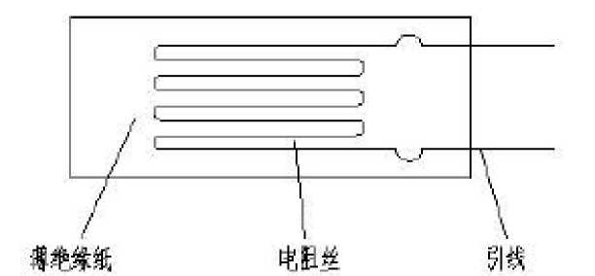
电阻应变测量法是测定压力容器筒壁应 变的常用方法之一。其测量装置由三部分组 成：即电阻应变片，连接导线和电阻应变仪。 常用的电阻应变片是很细的金属电阻丝粘于 绝缘的薄纸上而成。见图一所示，将此电阻片 用特殊的胶合剂贴在容器壁欲测之部位。当容 器受内压作用发生变形时，电阻丝随之而变 形。电阻丝长度及截面的改变引起其电阻值的相应改变，则可以用电阻应变仪测出电阻的改 变，再换算成应变，直接由应变仪上读出。
图1-1应变片结构简图
电阻丝的应变与电阻的改变有如下的关系：

AR 订M

=K——

R l
式中： 津一电阻丝单位电阻改变

R

M
--一电阻丝单位长度改变（如电阻片与器壁完全一起变形，即无器壁之应变。）
V
K一灵敏系数，与电阻丝的物理性质有关，对于一定的电阻片而言，K为常数。
由于电阻丝的电阻R和K值对于一定的电阻片为一已知值，故只要测得AR （电阻丝电 阻改变）就可以求出£值。电阻应变仪是采用电桥测量原理测出△ R并换成M （即为1106）
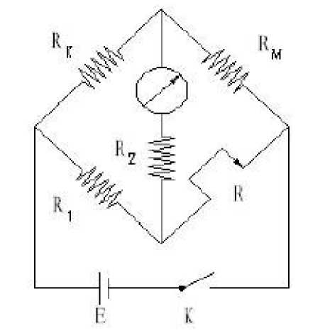
的变形量。
图1-2电桥测量原理图
简单的电桥测量原理见图2.
图中：r_{m}-测量电阻
R -补偿电阻
K
R-桥臂电阻
1
Rz—保护电阻
R-可调桥臂电阻
当电桥平衡（即检流计中无电流通过）时:
R
或 ^{R}m=对
1
当R有^ R变动时（如电阻应变片电阻丝由于变形而发生阻值的改变），可调电阻^{R}
改变AR后使电桥重新达到平衡。把AR换算成M ,就可以直接在应变仪上读出。
补偿电阻七用以消除因温度影响而产生的测量误差’它与测量电阻七阻值相同并在 同一温度条件下，但不承受载荷，故对R_{m}受温度影响有补偿作用。
三、实验装置
试验容器的筒体用DN325，壁厚为8mm的无缝管制造，具体尺寸如图3所示:
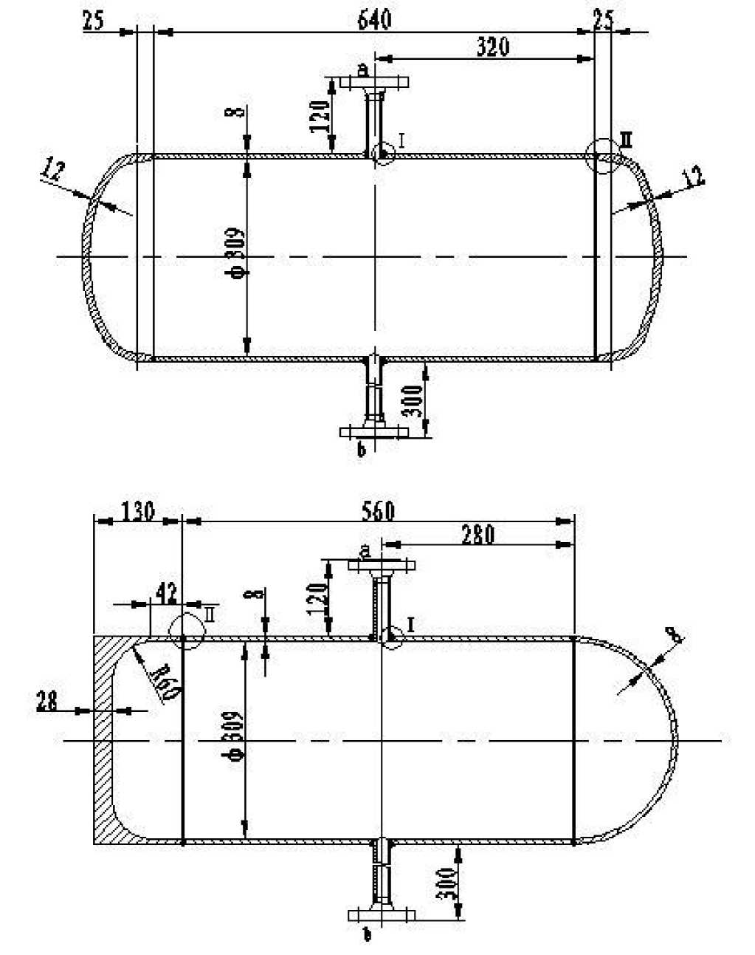
图1-3 试验容器人和容器^{B}

四、实验步骤
- 了解试验装置（包括管路、阀门、容器、压力自控泵等在实验装置中的功能和操作方法）
及电阻片粘贴位置，测量电气线路，转换旋钮等。
- 电阻片的粘贴步骤和方法：
- 根据选择的测点位置，用砂纸打光；再按筒体的经线和纬线方向用划针或铅笔划出 测点的位置及方向；以后再用棉球、丙酮等除去污垢。
- 测量电阻应变片的电阻值，记录电阻片的灵敏系数，以便将应变仪灵敏系数点放在 相应的位置上(实验室已准备好)。
- 将“502”胶液均匀分布在电阻片的背面(注意：胶液均均匀涂在电阻片反面，不可 太多，引出线须向上)。随即将电阻片粘贴在欲测部位，并用滤纸垫上，施加接触压 力，挤出贴合面多余胶水及气泡(注意：电阻丝方向应与测量方向一致，用手指按紧 一至两分钟)。
- 在电阻片引出线下垫接线端子(用胶液粘贴)，用于电阻应变片的引出线和测量导线 的焊接连接(测量导线和仪器的连接以及补偿片的粘贴已由实验室准备好)。
- 电阻片的粘贴步骤和方法可由指导教师讲清要点和示范粘贴后再进行，所有粘贴的 电阻片和焊接接线经指导教师检查合格后，再进入应变测量仪器测量的调节步骤。
- 了解YE2538静态电阻应变仪使用方法：
YE2538静态电阻应变仪使用方法如下：
- 半桥测量多点公共补偿时，工作片接在相应测量点的A、B端，并将B、B'用特制的 接线片相连，将公共补偿片接在补偿片连接端上，打开电源预热30分钟；
- 按R显示R120，再用数字键设置应变电阻值，设置范围60-1000欧；
- 按K显示K2.00，再用数字键设置应变片灵敏系数，设置范围1.00-9.99；
- 按BRID显示BR1，再用数字键设置桥路形式，设置范围1，2, 4, 2对应半桥形式、 1对应1/4桥、4对应全桥；
- 选择1-10时，直接按数字键，选择11、12时，先按0/10再按1、2键；
- 按回车键回到待命状态；
- 自动平衡：在待命状态按数字键选择点，再按BAL对该点进行自动平衡(仪器将显示 该点的初始不平衡量，并将该值储在仪器内部)。
- 在对某点自动平衡时直接按数值键切换到需要自动平衡的测点；对每一个测量点自动 平衡后即可以进行测量了；
- 在待命状态按数字选择键选择测点，再按MEAS对该点进行测量，仪器将显示该点的 应变值。
- 联机测量：仪器的参数设置及测量操作均由计算机完成。
五、注意事项
- 对仪器、工具、药品等要注意爱惜，节约使用滤纸、棉球、丙酮、胶水、电阻片等消
耗品；实验结束后，药品、工具等要加以整理和清洁。
- 应变仪属于精密电子仪器，故在转动开关及调节盘宜时要轻巧缓慢，禁止在尚未熟悉 使用仪器前任意拨动开关。
- 实验准备及仪器调试完备，经指导老师检查后方可升压进行测量；测量过程中应避免 设备、导线移动，以免引起接触电阻的改变。
- 容器加、减压应缓慢进行，待压力稳定后再进行测量。
- 各组实验结果最后须经指导老师检查并认可，整理好仪器设备，打扫现场方可离开实 验现场。

工业工程实验室

机械手臂搬运加工流程控制

一、控制要求
- 如图所示，有两部机械对工作物进行加工，对象由输送带A送到加工位置，然后由机械 手臂将加工物送至工作台1的位置进行第一步骤加工。当第一步骤加工完成后，机械手 臂将工作物夹起再送至工作台2进行第二步骤加工；当第二步骤加工完成后，机械手臂 将工作物放到输送带B送走，然后由7段数码管显示加工完成的数量。
- 假设使用气压机械手臂，一开始手臂先下降，碰到下限开关开始做夹起动作，然后开始 上升碰到上限开关后，手臂开始往右，当碰到第一工作站的极限开关时，机械手臂下降 将工作物放置工作台l然后上升等待机械对工作物加工;当工作物第一加工步骤完成时， 机械手臂再依进行下降一夹住一上升一往右一下降一释放等流程，将工件放置工作台2 上进行第二加工步骤。
- 当第二加工步骤完成时，机械手臂再依进行下降一夹住一上升一往右一下降一释放等流 程，将工件放置输送带B送出，并由7段数码管显示出加工完成的数次。
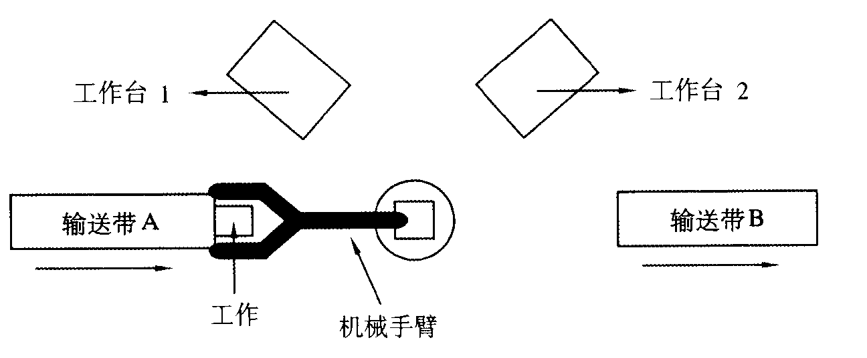

二、设计任务
学生根据控制要求，明确设计任务，拟定设计方案与进度计划，运用所学的理论知识， 进行机械手臂搬运加工流程运行原理设计、硬件系统设计、软件系统设计、创新设计，提高 理论知识工程应用能力、系统调试能力、分析问题与解决问题的能力。主要内容包括：
- 设计出硬件系统的结构图、接线图、时序图等；
- 系统有启动、停止功能；
- 运用功能指令进行PLC控制程序设计，并有主程序、子程序和中断程序；
- 程序结构与控制功能自行创新设计；
- 进行系统调试，实现机械手臂搬运加工流程的控制要求。
数字化设计制造实验室

一、 实验目的
- 认识了解数控车床的组成与结构；
- 熟悉数控车床加工的工作原理和加工特点；
- 练习数控车床一般的操作步骤和基本编程；
- 掌握数控车床的加工过程。

二、 实验原理
数控车床又称为CNC(Computer Numerical Control)车床，即计算机数字控 制车床，其基本原理如图1所示。普通车床是靠手工操作机床来完成各种切削加 工，而数控车床是按照预先编制好的零件数控加工程序自动地对工件进行加工， 由数控系统通过控制车床X、Z坐标轴的伺服电动机去控制车床进给运动部件的 动作顺序、移动量和进给速度，再配以各种辅助动作，便能加工出各种不同形状 的轴类和盘套类回转体零件。
数控车床的特点是加工精度高，产品质量稳定性好；生产效率高；自动化程 度高，劳动强度低；控制复杂，维护成本高。数控车床一般应用于精度较高、大 批量生产的零件。
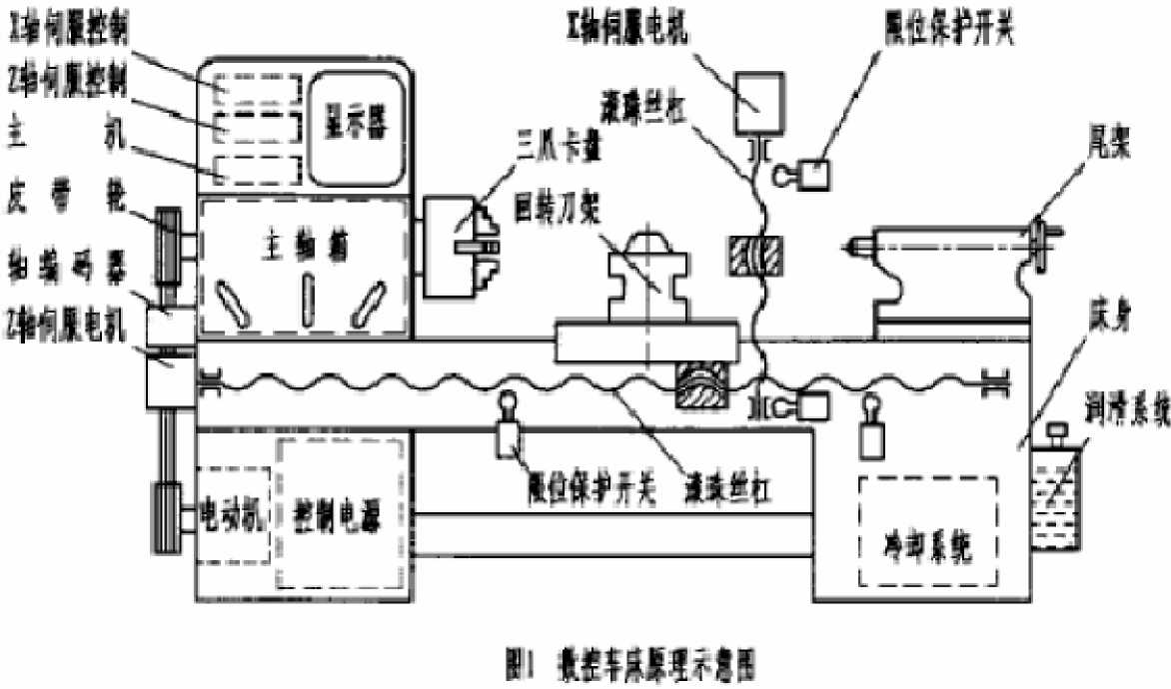

三、实验设备
- CK6132数控车床9台；
- 机床专用工具、卡尺等测量工具一套;
- 零件毛坯。

四、 注意事项
- 操作者应先仔细阅读“数控车床操作规程”和“数控车床操作说明”，并 按其要求认真熟悉车床操作。
- 必须先编写好程序，然后再上机操作。
- 程序模拟加工完毕后，应请指导人员检查。
- 操作过程中，如遇问题，应及时请教指导教师，禁止鲁莽操作。
- 实验过程中，不准离开机床。

五、 实验内容
- 实验前必须认真预习并编制好指定零件的加工程序；
- 熟悉系统的界面和操作面板以及相关的功能按键；
- 输入编写好的零件加工程序；
- 模拟运行程序，观察仿真加工过程并确保程序无误；
- 装卡毛坯，建立工件坐标系；
- 启动机床，完成零件加工；
- 检验零件的尺寸精度等。

六、 实验步骤
（一）零件的工艺分析
- 分析被加工零件图样，明确加工内容和技术要求。在数控机床上加工零件 时，考虑的主要因素概括起来有三点：零件技术要求能否保证，对提高生产率是 否有利，经济上是否合算。
- 确定工件坐标系。工件坐标系的选择原则是既方便编程，又方便在机床上 进行建立。
- 选择合理的加工参数。在加工过程中，应根据刀具和零件精度要求选择合 理的主轴转速、进给速度和切削深度。在本次实验中，加工参数已经注明。
- 制定工艺路线。首先应确定起刀点位置，起刀点应便于检查和装夹工件； 其次确定粗、精车路线，在保证零件尺寸精度和表面光洁度以及加工参数要求的 前提下，尽可能以最少的路线完成零件的加工，以提高效率；最后确定换刀点位 置，换刀点是加工过程中刀架进行自动换刀的位置，换刀点位置的选择应考虑在 换刀过程中不发生干涉现象。
以上内容仅为本文档的试下载部分，为可阅读页数的一半内容。如要下载或阅读全文，请访问：https://d.book118.com/738134064022006042

